Documentación de soporte para PAHO-ESAVI
Conversión de datos Tracker a agregados ESAVI

HISPCOLOMBIA
Julio/2024

Documentación de soporte para PAHO-ESAVI
Documentación de conversión de datos Tracker a datos agregados en el programa ESAVI.
Versión de DHIS2: 2.38.6
Observación:
Es importante que se instale el paquete de dependencias de los dataSets (categorías, opciones de categorías, DE, y otros los cuales están en el repositorio (https://github.com/HISPColombia/Scripts-ESAVI/)

Paso 1: Importación de metada del programa ESAVI
Realizar el proceso de importación de metadatos mediante herramientas migración de metadatos:
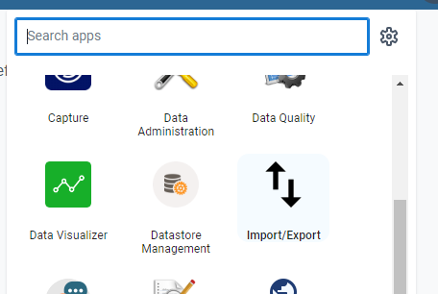

Figura 1: App de importación de metadato

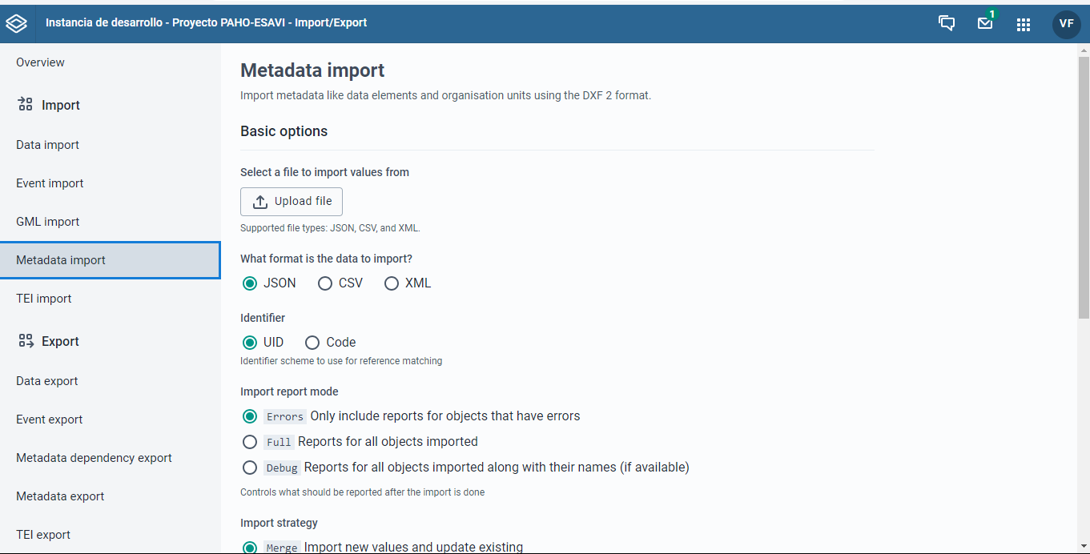

Figura 2: interfaz de importación de metadatos aplicación “import and export”.

Se recomienda realizar el proceso de importación mediante herramientas estructuras para el proceso de migración de metadatos (exportación e importación).

URL de repositorio metadatos:
https://github.com/HISPColombia/Scripts-ESAVI

La importación debe de contener:
- El DE asociado a la implementación a realizar.
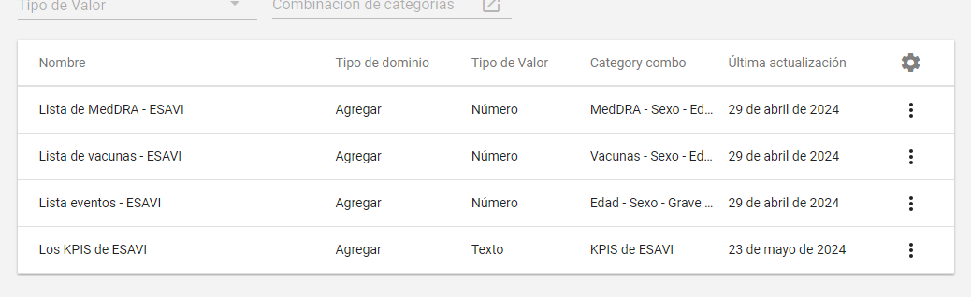

- Opciones de Categoría
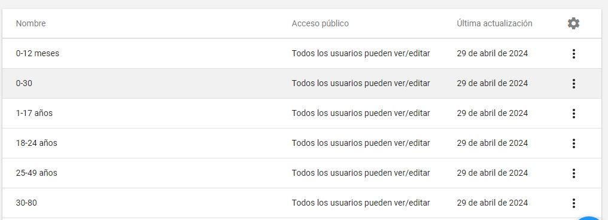

- Categorías
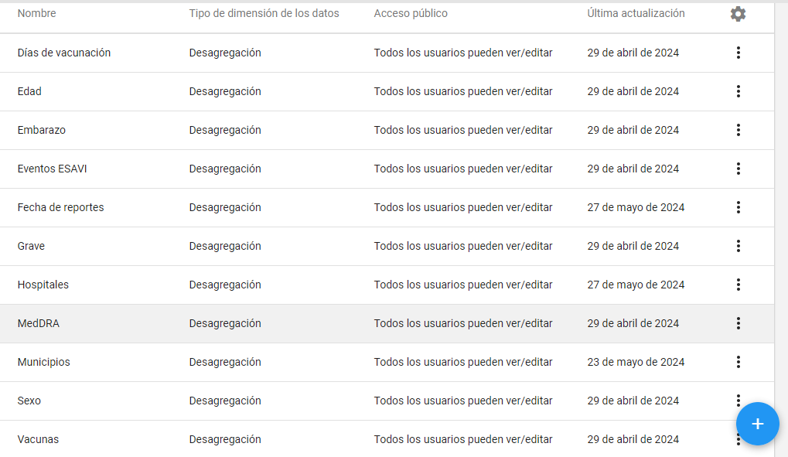
- Combinaciones de categorías
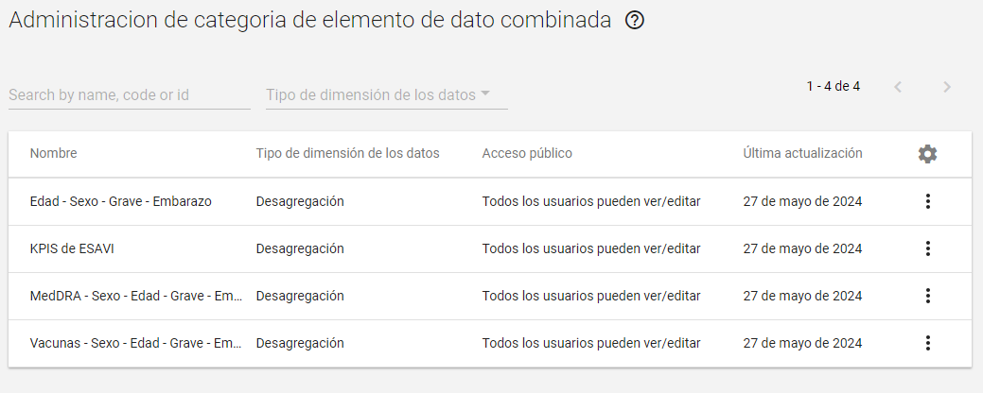

Esta instalación debe de aplicarse con el archivo JSON, que se encuentra en el repositorio, ya que este posee todo el contenido de Metadatos necesarios para su implementación.
Paso 2: Instalar dependencias

- Instalar Python:
Realizar la descarga de Python y seleccionar la versión de preferencia
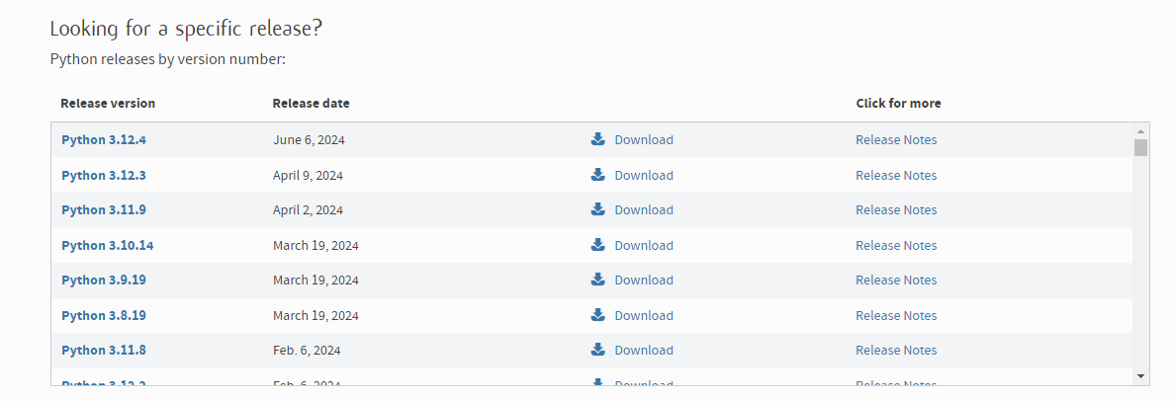
- Instalar dependencias de Python:
import requests
import json
import pandas as pd

Comando de instalación:
pip install pandas json requests

- Instalar un editor de código:



- Actualizar las credenciales de acceso a la instancia a implementar:

dhis2_auth = ('user', 'Passwork')
urlBase = "https://dominio_instancia.org/api/"

- Copiar los Scripts necesarios, en el servidor mediante una tarea programada

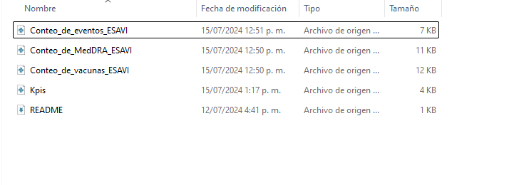

- Comando de arranque de script:
python nombre_de_script

